Valet 2026 i Landskrona
Resultat per valdistrikt i kommun-, region- och riksdagsvalet – och utvecklingen 2006–2026
Underlag: Valmyndighetens slutliga valresultat per valdistrikt 2006–2026 samt SCB:s valanalys 2026.
Datum: 16 oktober 2026

Innehåll

Innehållsförteckningen uppdateras i Word med högerklick → Uppdatera fält.

1. Sammanfattning
Valet den 13 september 2026 befäste Liberalernas ställning i Landskrona. Partiet fick 39,9 procent i kommunvalet, sitt bästa resultat under hela perioden 2006–2026, men bara 8,5 procent i riksdagsvalet. Landskronaborna röstar lokalt på Liberalerna och nationellt framför allt på S, SD och M.
- Kommunvalet: L 39,9 %, S 25,5 %, SD 14,0 %, V 6,7 %, M 6,0 %. Fullmäktige utökades från 51 till 61 platser. L, M och MP har 32 mandat och därmed egen majoritet.
- Riksdagsvalet: S 30,2 %, SD 22,9 % (−4,6), M 17,1 %, V 8,7 % (+3,9).
- Regionvalet: S 33,0 %, SD 18,1 %, M 17,7 %, L 11,1 %, V 9,0 %.
- Tjugo år: Liberalerna (tidigare FP) har gått från 22,5 % till 39,9 % i kommunvalet och från 12 till 26 mandat. Socialdemokraterna har gått från 40,8 % till 30,2 % i riksdagsvalet. SD var redan 2006 stort lokalt (22,3 % i kommunvalet) och nådde sin topp i riksdagsvalet 2022 med 27,4 %.
- Vänsterpartiet fick 8,7 % i riksdagsvalet, det högsta i serien. Ökningen är koncentrerad till Norrestad, Weibullsholm, Dammhagen och Gustav Adolf, där Partiet Nyans var starkt 2022.
- Geografi: Villaområdena längs kusten (Norra Borstahusen, Svaneholm, Drottningen) röstar över 55 % på L i kommunvalet. Stadens norra och östra delar har låg valdeltagande och starkt stöd för S och V. SD är starkast på landsbygden i öster.
- Bakgrund: Andelen utrikes födda, inkomstnivån och utbildningsnivån följer partivalet mycket tydligt för S, V, L och M (|r| 0,6–0,95), men knappt alls för SD.
- Valdeltagandet var 78,0 % i kommunvalet och 80,5 % i riksdagsvalet, en ökning från 2022 men under toppåret 2018. Det varierar mellan 58 och 92 % mellan distrikten.

2. Resultat 2026
Tabellerna visar Landskronas resultat i de tre valen 2026, med jämförelse mot 2022. Förändringen anges i procentenheter.

2.1 Kommunvalet
Parti | Röster 2026 | Andel 2026 | Andel 2022 | Förändring | Mandat 2026 | Mandat 2022
Liberalerna | 11 486 | 39,9 % | 37,8 % | +2,1 | 26 | 20
Socialdemokraterna | 7 336 | 25,5 % | 23,1 % | +2,4 | 16 | 12
Sverigedemokraterna | 4 041 | 14,0 % | 18,5 % | −4,5 | 9 | 10
Vänsterpartiet | 1 929 | 6,7 % | 4,3 % | +2,4 | 4 | 2
Moderaterna | 1 736 | 6,0 % | 7,0 % | −1,0 | 4 | 4
Miljöpartiet | 1 066 | 3,7 % | 3,2 % | +0,5 | 2 | 2
Visionpartiet | 435 | 1,5 % | 0,0 % | +1,5 | 0 | 0
Centerpartiet | 357 | 1,2 % | 1,8 % | −0,6 | 0 | 0
Kristdemokraterna | 300 | 1,0 % | 1,2 % | −0,2 | 0 | 0
Övriga partier (inkl. PNy 2022) | 106 | 0,4 % | 3,0 % | −2,7 | 0 | 1

Liberalerna ökade med 2,1 procentenheter och sex mandat. Socialdemokraterna ökade med fyra mandat och Vänsterpartiet med två, medan SD tappade ett och Partiet Nyans föll ur fullmäktige. Styret med L, M och MP fortsätter, nu med egen majoritet (32 av 61).

2.2 Regionvalet (Landskronas röster)
Parti | Röster 2026 | Andel 2026 | Andel 2022 | Förändring
Socialdemokraterna | 9 403 | 33,0 % | 32,9 % | +0,2
Sverigedemokraterna | 5 137 | 18,1 % | 21,1 % | −3,0
Moderaterna | 5 049 | 17,7 % | 16,8 % | +0,9
Liberalerna | 3 146 | 11,1 % | 10,4 % | +0,6
Vänsterpartiet | 2 563 | 9,0 % | 5,5 % | +3,5
Kristdemokraterna | 1 341 | 4,7 % | 4,8 % | −0,1
Miljöpartiet | 934 | 3,3 % | 2,4 % | +0,9
Centerpartiet | 686 | 2,4 % | 2,8 % | −0,4
Övriga partier (inkl. PNy 2022) | 198 | 0,7 % | 3,2 % | −2,5

2.3 Riksdagsvalet (Landskronas röster)
Parti | Röster 2026 | Andel 2026 | Andel 2022 | Förändring
Socialdemokraterna | 8 559 | 30,2 % | 31,1 % | −0,8
Sverigedemokraterna | 6 466 | 22,9 % | 27,4 % | −4,6
Moderaterna | 4 845 | 17,1 % | 17,3 % | −0,2
Vänsterpartiet | 2 454 | 8,7 % | 4,8 % | +3,9
Liberalerna | 2 394 | 8,5 % | 6,1 % | +2,4
Centerpartiet | 1 098 | 3,9 % | 3,8 % | +0,1
Kristdemokraterna | 1 099 | 3,9 % | 3,6 % | +0,3
Miljöpartiet | 1 041 | 3,7 % | 3,1 % | +0,6
Övriga partier (inkl. PNy 2022) | 343 | 1,2 % | 2,8 % | −1,6

Valdeltagandet 2026 var 78,0 % i kommunvalet (+2,0), 77,6 % i regionvalet (+2,0) och 80,5 % i riksdagsvalet (+1,0). Skillnaden mellan valen beror främst på att utländska medborgare som varit folkbokförda i tre år får rösta i kommun- och regionval, och att de oftare avstår.

3. Utveckling 2006–2026
Kommuntotalerna är summerade från Valmyndighetens filer per valdistrikt och stämmer mot Valmyndighetens egna kommunsammanställningar. Folkpartiet liberalerna (FP) redovisas som L.

3.1 Kommunvalet
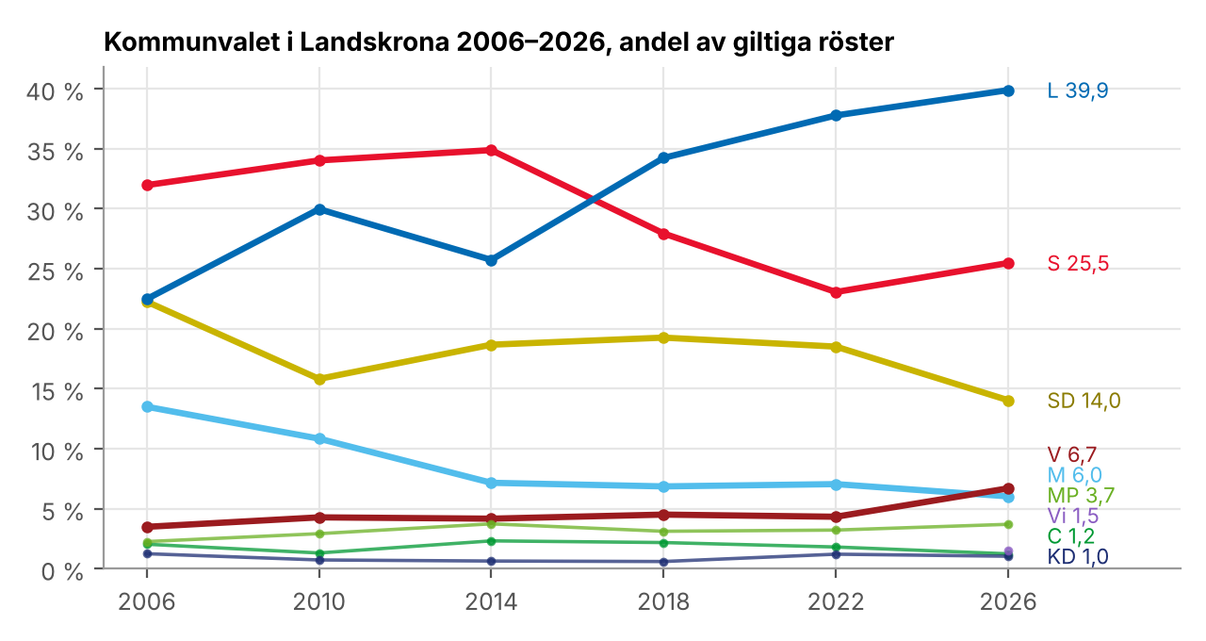
Parti (%) | 2006 | 2010 | 2014 | 2018 | 2022 | 2026
Socialdemokraterna | 32,0 | 34,0 | 34,9 | 27,9 | 23,1 | 25,5
Moderaterna | 13,5 | 10,8 | 7,2 | 6,9 | 7,0 | 6,0
Sverigedemokraterna | 22,3 | 15,8 | 18,7 | 19,3 | 18,5 | 14,0
Liberalerna | 22,5 | 30,0 | 25,7 | 34,2 | 37,8 | 39,9
Vänsterpartiet | 3,5 | 4,3 | 4,2 | 4,5 | 4,3 | 6,7
Centerpartiet | 2,0 | 1,3 | 2,3 | 2,2 | 1,8 | 1,2
Kristdemokraterna | 1,3 | 0,7 | 0,6 | 0,6 | 1,2 | 1,0
Miljöpartiet | 2,3 | 2,9 | 3,7 | 3,1 | 3,2 | 3,7
Visionpartiet | – | – | – | – | – | 1,5
Övriga partier | 0,8 | 0,1 | 2,7 | 1,3 | 3,0 | 0,4
Valdeltagande | 76,8 | 77,7 | 77,9 | 79,8 | 76,0 | 78,0

Liberalerna har varit största parti i kommunvalet sedan 2018 och har ökat i fyra av de fem valen efter 2006. Socialdemokraterna föll från 34,9 % 2014 till 23,1 % 2022 och ökade igen 2026. SD:s lokala stöd har legat stabilt kring 16–19 % sedan 2010 och föll 2026 till sin lägsta nivå. Moderaterna har mer än halverats, från 13,5 % till 6,0 %.

3.2 Region- och landstingsvalet
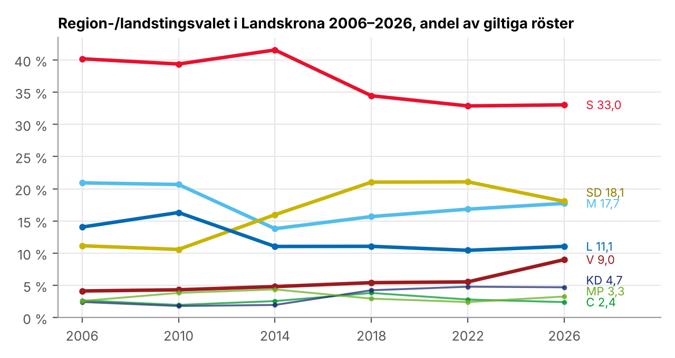
Parti (%) | 2006 | 2010 | 2014 | 2018 | 2022 | 2026
Socialdemokraterna | 40,2 | 39,4 | 41,6 | 34,5 | 32,9 | 33,0
Moderaterna | 20,9 | 20,7 | 13,8 | 15,7 | 16,8 | 17,7
Sverigedemokraterna | 11,2 | 10,6 | 16,0 | 21,0 | 21,1 | 18,1
Liberalerna | 14,1 | 16,3 | 11,1 | 11,1 | 10,4 | 11,1
Vänsterpartiet | 4,1 | 4,3 | 4,8 | 5,4 | 5,5 | 9,0
Centerpartiet | 2,7 | 2,0 | 2,6 | 3,8 | 2,8 | 2,4
Kristdemokraterna | 2,4 | 1,8 | 2,0 | 4,3 | 4,8 | 4,7
Miljöpartiet | 2,6 | 3,8 | 4,4 | 3,0 | 2,4 | 3,3
Övriga partier | 1,8 | 1,1 | 3,9 | 1,3 | 3,2 | 0,7
Valdeltagande | 76,3 | 77,1 | 77,6 | 79,3 | 75,6 | 77,5

3.3 Riksdagsvalet
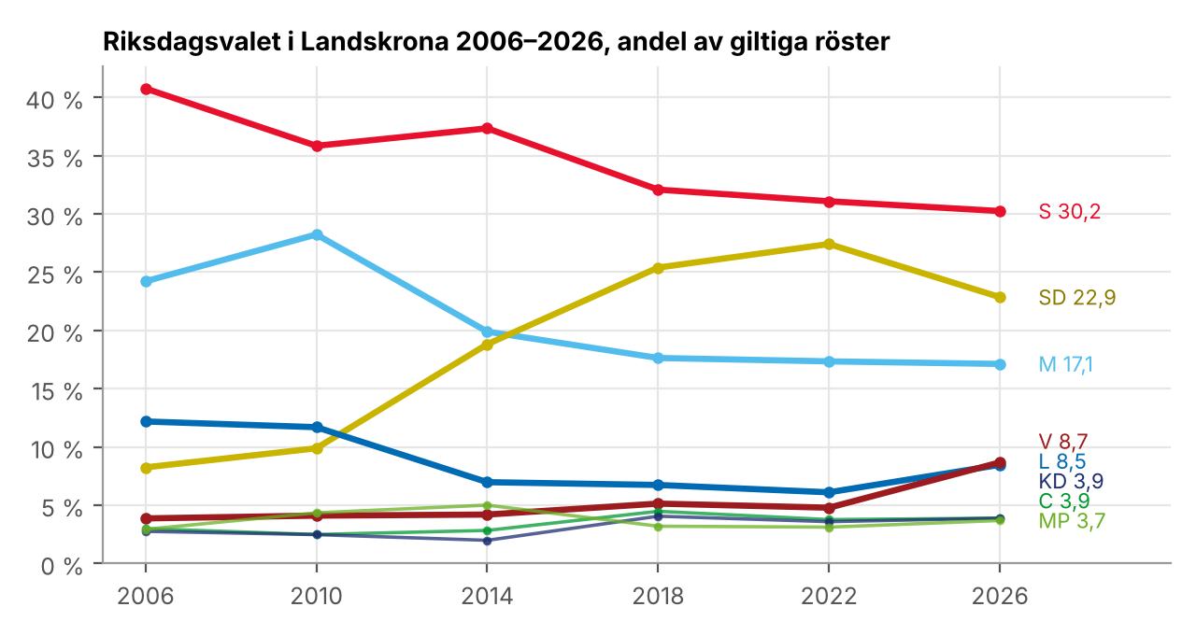
Parti (%) | 2006 | 2010 | 2014 | 2018 | 2022 | 2026
Socialdemokraterna | 40,8 | 35,8 | 37,3 | 32,1 | 31,1 | 30,2
Moderaterna | 24,2 | 28,2 | 19,9 | 17,6 | 17,3 | 17,1
Sverigedemokraterna | 8,2 | 9,9 | 18,8 | 25,4 | 27,4 | 22,9
Liberalerna | 12,2 | 11,7 | 7,0 | 6,7 | 6,1 | 8,5
Vänsterpartiet | 3,9 | 4,1 | 4,2 | 5,1 | 4,8 | 8,7
Centerpartiet | 3,0 | 2,5 | 2,8 | 4,5 | 3,8 | 3,9
Kristdemokraterna | 2,8 | 2,5 | 2,0 | 4,0 | 3,6 | 3,9
Miljöpartiet | 2,9 | 4,3 | 5,0 | 3,2 | 3,1 | 3,7
Övriga partier | 2,1 | 1,0 | 3,0 | 1,3 | 2,8 | 1,2
Valdeltagande | 80,0 | 81,8 | 81,9 | 83,5 | 79,5 | 80,5

I riksdagsvalet har Landskrona följt den nationella trenden men med starkare utslag. SD växte från 8,2 % 2006 till 27,4 % 2022 och backade 2026 till 22,8 %. Moderaterna nådde sin topp 2010 (28,2 %). Socialdemokraterna är fortfarande störst men på en lägre nivå än 2006.

3.4 Mandat i kommunfullmäktige
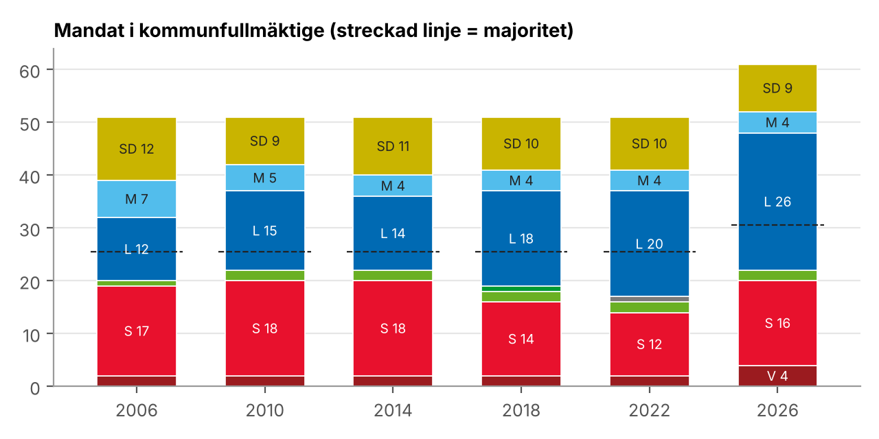
Mandat | 2006 | 2010 | 2014 | 2018 | 2022 | 2026
Socialdemokraterna | 17 | 18 | 18 | 14 | 12 | 16
Moderaterna | 7 | 5 | 4 | 4 | 4 | 4
Sverigedemokraterna | 12 | 9 | 11 | 10 | 10 | 9
Liberalerna | 12 | 15 | 14 | 18 | 20 | 26
Vänsterpartiet | 2 | 2 | 2 | 2 | 2 | 4
Centerpartiet | – | – | – | 1 | – | –
Miljöpartiet | 1 | 2 | 2 | 2 | 2 | 2
Partiet Nyans | – | – | – | – | 1 | –
Totalt | 51 | 51 | 51 | 51 | 51 | 61

3.5 Valdeltagande
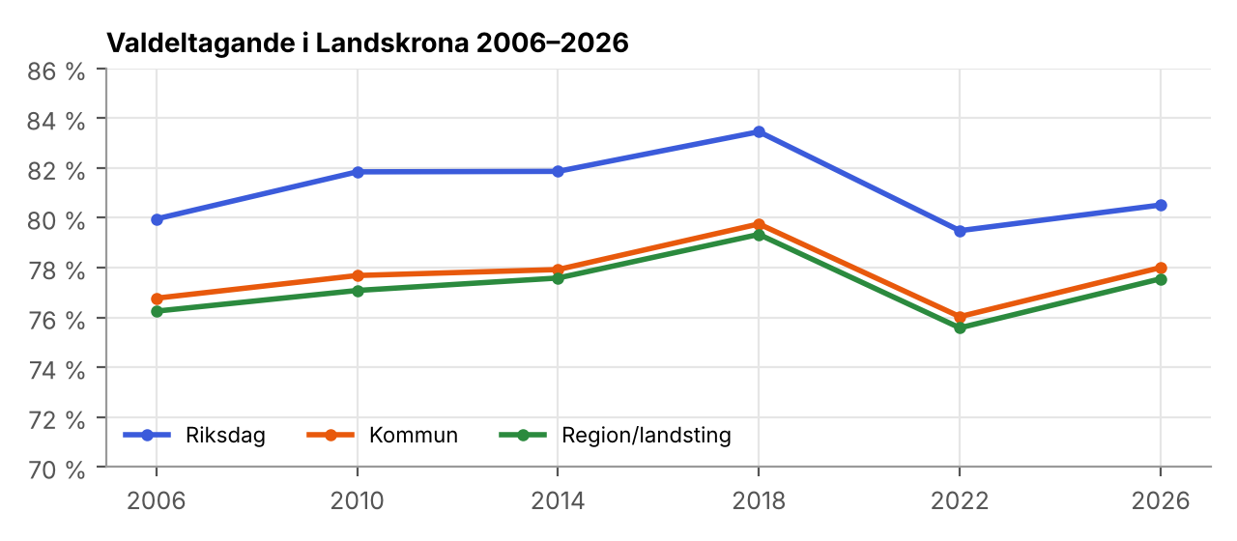
Valdeltagande (%) | 2006 | 2010 | 2014 | 2018 | 2022 | 2026
Kommunvalet | 76,8 | 77,7 | 77,9 | 79,8 | 76,0 | 78,0
Regionvalet | 76,3 | 77,1 | 77,6 | 79,3 | 75,6 | 77,5
Riksdagsvalet | 80,0 | 81,8 | 81,9 | 83,5 | 79,5 | 80,5
Röstberättigade, riksdag | 29 228 | 30 056 | 31 279 | 32 424 | 34 011 | 35 507
Röstberättigade, kommun | 31 056 | 32 426 | 33 566 | 34 701 | 36 147 | 37 352

4. Geografi

4.1 Kommunens fyra delar över tid
Valdistrikten har ritats om flera gånger sedan 2006. För att kunna jämföra över tid är distrikten här sammanslagna till fyra delar vars yttre gränser varit i stort sett desamma: Landskrona stad, Ven, Annelöv–Häljarp–Asmundtorp och Glumslöv–Härslöv. Sena förtidsröster (uppsamlingsdistrikt) ingår inte.
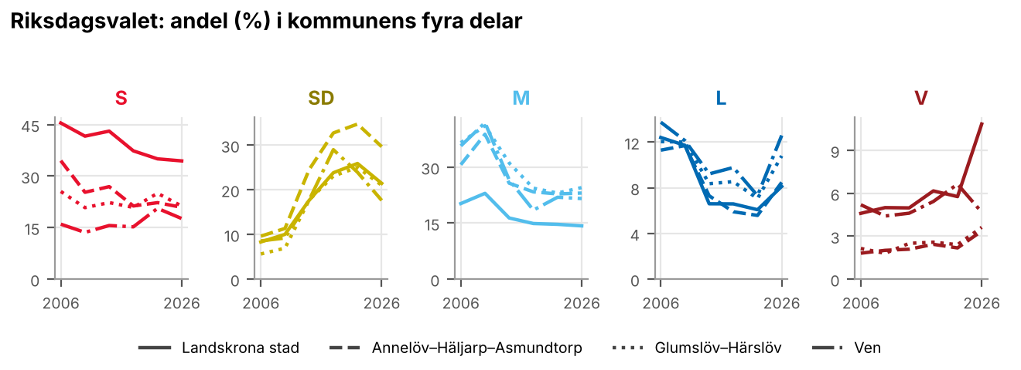
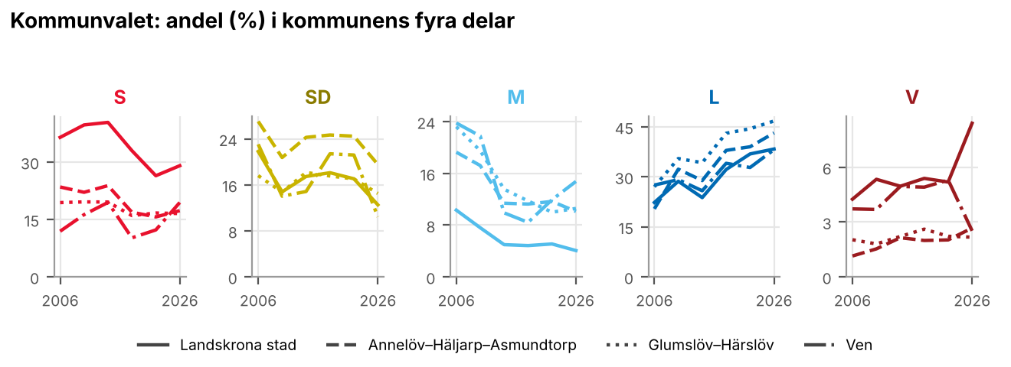
Den tydligaste förändringen är SD:s tillväxt på landsbygden i öster, där partiet nådde 34,7 % i riksdagsvalet 2022. I staden har S tappat men är fortfarande störst i riksdagsvalet, och V har ökat kraftigt 2026. Liberalerna är största parti i kommunvalet 2026 i alla fyra delarna.

4.2 Kartor 2026
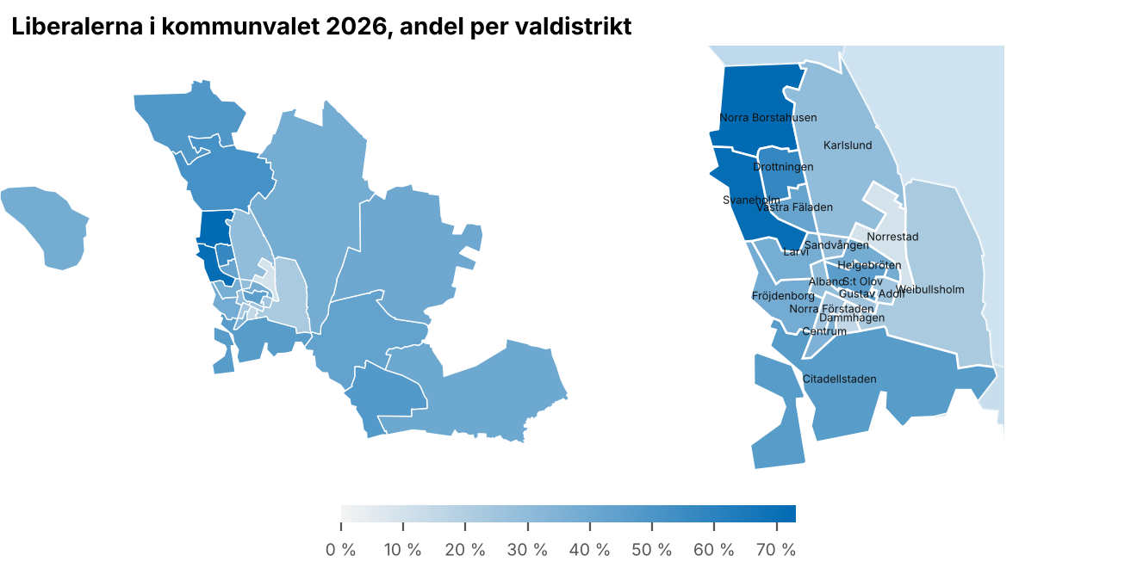
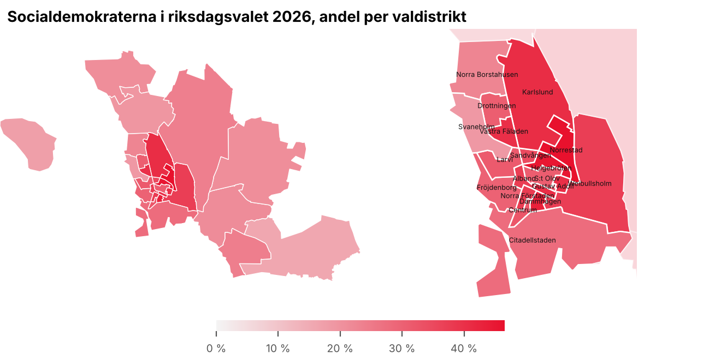
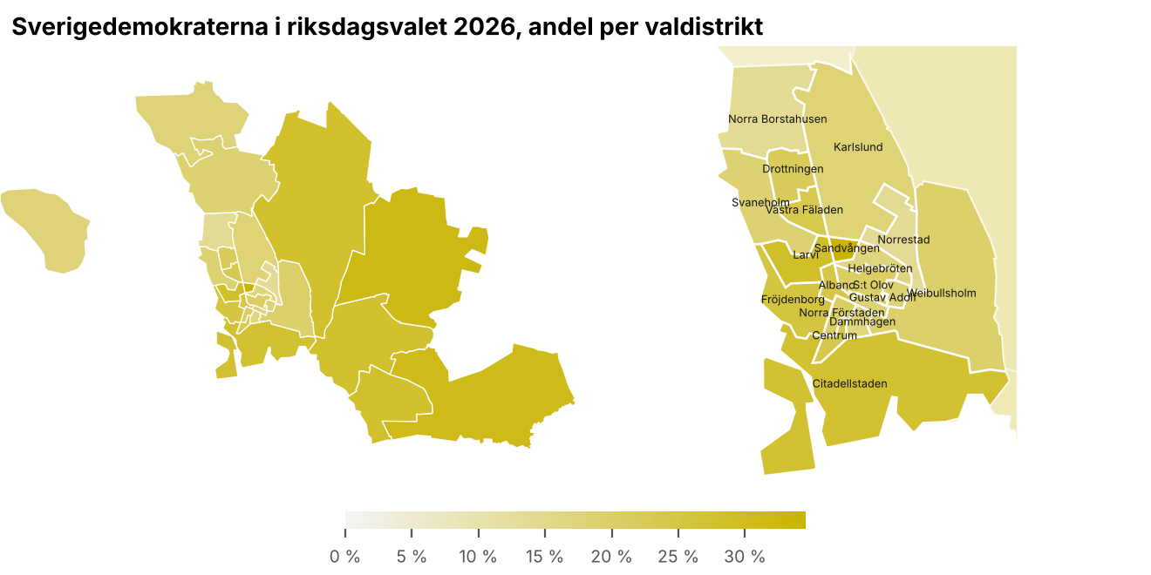
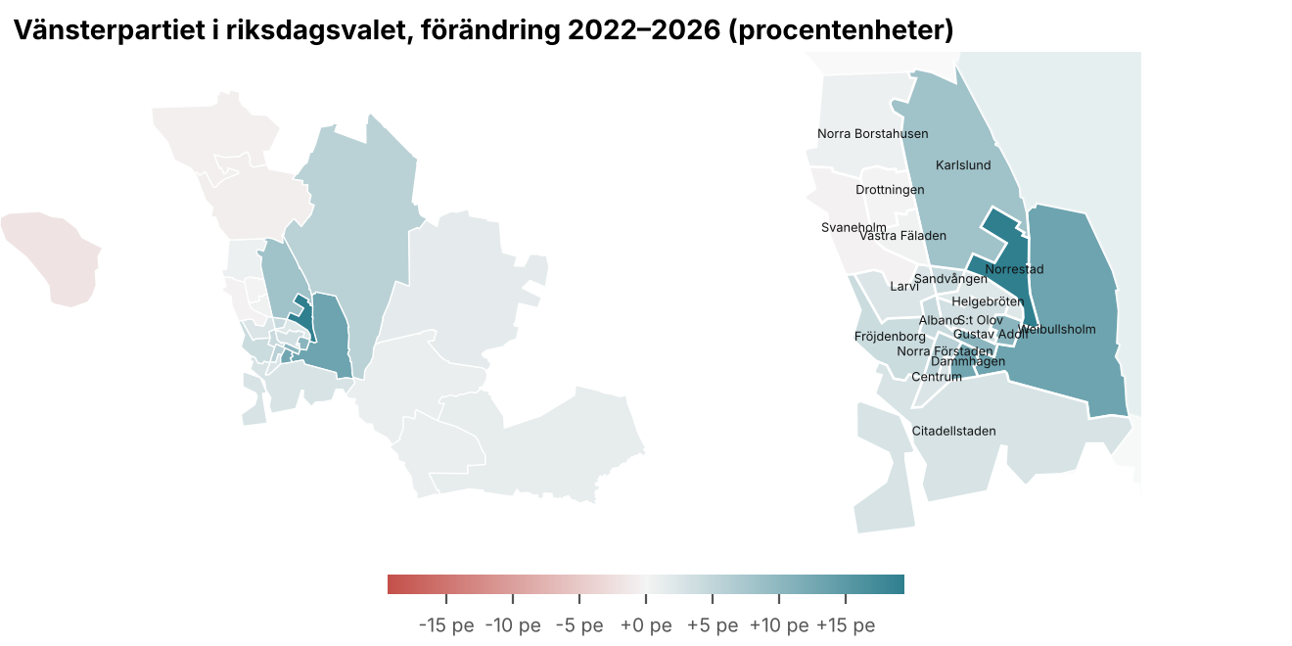

4.3 Röstdelning mellan kommun- och riksdagsval
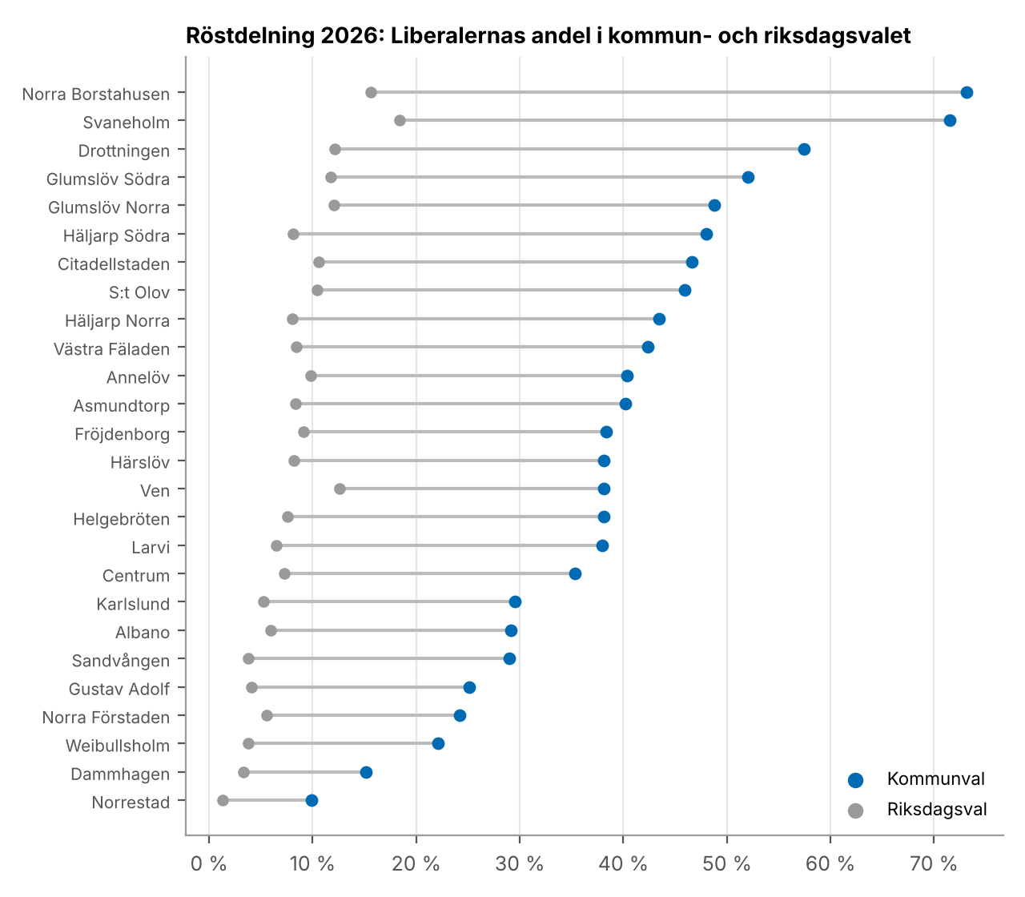
Liberalerna fick omkring 9 100 fler röster i kommunvalet än i riksdagsvalet. Skillnaden är störst i Norra Borstahusen (+57 procentenheter), Svaneholm (+53) och Drottningen (+45) och minst i Norrestad (+8,5). Mönstret pekar på att många väljare som i riksdagsvalet röstar på M, SD eller S lägger sin kommunröst på L.

5. Valdistrikten 2026
Andel av giltiga röster (%) per valdistrikt. Deltag. = valdeltagande (%). Uppsamlingsdistriktet (sena förtidsröster) ingår i totalen men redovisas inte separat.

5.1 Kommunvalet
Distrikt | Deltag. | S | SD | M | L | V | KD | C | MP | Vi
Albano | 66,1 | 33,0 | 16,8 | 3,8 | 29,2 | 8,1 | 1,4 | 1,3 | 4,5 | 1,5
Annelöv | 81,3 | 13,2 | 22,0 | 10,4 | 40,3 | 3,6 | 2,1 | 3,0 | 4,9 | 0,2
Asmundtorp | 83,9 | 17,3 | 20,6 | 11,1 | 40,2 | 3,1 | 2,1 | 1,6 | 3,2 | 0,5
Centrum | 69,0 | 27,7 | 15,7 | 5,0 | 35,3 | 8,7 | 1,4 | 1,0 | 4,3 | 0,8
Citadellstaden | 75,7 | 21,4 | 16,3 | 4,8 | 46,6 | 4,9 | 1,1 | 1,1 | 2,5 | 1,0
Dammhagen | 61,7 | 41,1 | 10,7 | 5,2 | 15,1 | 18,1 | 0,7 | 0,6 | 4,7 | 3,4
Drottningen | 88,5 | 23,0 | 10,6 | 3,8 | 57,5 | 0,9 | 0,5 | 0,5 | 2,5 | 0,3
Fröjdenborg | 75,4 | 25,8 | 15,1 | 4,2 | 38,3 | 8,5 | 0,7 | 0,5 | 4,5 | 2,2
Glumslöv Norra | 87,8 | 15,1 | 11,8 | 12,6 | 48,8 | 1,1 | 1,6 | 3,9 | 4,0 | 0,0
Glumslöv Södra | 88,4 | 15,3 | 12,3 | 10,5 | 52,0 | 1,6 | 1,7 | 3,0 | 3,3 | 0,2
Gustav Adolf | 59,7 | 36,9 | 11,1 | 2,9 | 25,1 | 13,2 | 1,4 | 0,5 | 4,6 | 3,5
Helgebröten | 78,0 | 37,5 | 9,7 | 2,8 | 38,1 | 6,1 | 0,8 | 0,3 | 3,4 | 1,2
Häljarp Norra | 81,8 | 18,8 | 19,4 | 10,4 | 43,4 | 2,4 | 1,3 | 0,8 | 3,1 | 0,2
Häljarp Södra | 87,2 | 18,9 | 16,7 | 8,6 | 48,0 | 1,8 | 0,9 | 1,7 | 2,3 | 0,5
Härslöv | 83,2 | 19,9 | 20,5 | 8,0 | 38,1 | 4,2 | 0,9 | 3,0 | 2,5 | 2,2
Karlslund | 67,0 | 31,5 | 9,9 | 3,4 | 29,5 | 14,6 | 0,4 | 0,6 | 4,7 | 5,2
Larvi | 75,0 | 27,6 | 17,1 | 4,8 | 38,0 | 5,8 | 0,9 | 0,8 | 3,8 | 1,0
Norra Borstahusen | 92,2 | 12,3 | 3,7 | 4,8 | 73,1 | 0,8 | 0,8 | 0,5 | 3,6 | 0,3
Norra Förstaden | 67,1 | 37,4 | 13,4 | 4,3 | 24,2 | 12,1 | 1,3 | 1,0 | 4,4 | 1,1
Norrestad | 60,7 | 40,5 | 11,4 | 2,6 | 9,9 | 20,2 | 0,4 | 0,7 | 2,9 | 11,1
S:t Olov | 76,8 | 24,3 | 13,1 | 3,2 | 46,0 | 5,6 | 1,0 | 1,9 | 4,4 | 0,3
Sandvången | 76,4 | 32,4 | 23,4 | 4,2 | 29,0 | 5,7 | 0,6 | 0,3 | 3,2 | 0,8
Svaneholm | 90,4 | 11,9 | 5,4 | 5,6 | 71,5 | 0,7 | 0,1 | 1,1 | 3,5 | 0,0
Ven | 89,5 | 19,4 | 10,4 | 14,8 | 38,1 | 2,5 | 1,1 | 4,0 | 9,3 | 0,0
Västra Fäladen | 85,3 | 33,4 | 12,4 | 3,8 | 42,4 | 3,5 | 1,1 | 0,5 | 2,3 | 0,4
Weibullsholm | 58,3 | 33,6 | 13,6 | 3,1 | 22,1 | 19,2 | 0,5 | 0,3 | 4,5 | 2,6
Landskrona totalt | 78,0 | 25,5 | 14,0 | 6,0 | 39,9 | 6,7 | 1,0 | 1,2 | 3,7 | 1,5

5.2 Regionvalet
Distrikt | Deltag. | S | SD | M | L | V | KD | C | MP
Albano | 65,2 | 40,3 | 20,4 | 9,6 | 7,3 | 11,0 | 4,6 | 2,1 | 3,7
Annelöv | 81,3 | 18,6 | 26,4 | 24,0 | 9,8 | 3,8 | 6,8 | 4,4 | 5,3
Asmundtorp | 83,3 | 22,6 | 26,3 | 24,2 | 9,6 | 4,6 | 6,1 | 3,0 | 3,2
Centrum | 68,3 | 33,9 | 20,8 | 12,7 | 11,3 | 10,5 | 3,6 | 2,1 | 4,5
Citadellstaden | 75,1 | 29,4 | 20,9 | 17,8 | 13,4 | 6,6 | 5,9 | 2,4 | 2,7
Dammhagen | 61,4 | 45,9 | 12,3 | 8,5 | 5,1 | 22,6 | 1,2 | 1,4 | 2,5
Drottningen | 88,4 | 34,4 | 15,0 | 20,6 | 17,1 | 2,2 | 5,8 | 1,9 | 2,5
Fröjdenborg | 74,9 | 33,0 | 19,3 | 13,9 | 11,5 | 11,4 | 4,7 | 1,8 | 3,8
Glumslöv Norra | 86,9 | 24,1 | 13,4 | 29,4 | 12,2 | 1,7 | 7,2 | 6,1 | 4,5
Glumslöv Södra | 88,3 | 22,8 | 15,7 | 27,9 | 13,3 | 2,3 | 7,2 | 6,7 | 3,8
Gustav Adolf | 59,8 | 43,6 | 14,9 | 9,3 | 6,7 | 17,9 | 3,1 | 1,1 | 2,5
Helgebröten | 77,9 | 44,9 | 12,6 | 13,2 | 10,9 | 8,4 | 5,8 | 1,4 | 2,6
Häljarp Norra | 81,8 | 24,1 | 24,9 | 27,0 | 9,6 | 4,0 | 5,5 | 1,8 | 2,5
Häljarp Södra | 87,0 | 27,9 | 22,9 | 24,0 | 12,4 | 3,1 | 4,6 | 2,8 | 1,9
Härslöv | 82,3 | 26,3 | 23,5 | 17,8 | 11,3 | 8,1 | 5,2 | 3,4 | 2,8
Karlslund | 66,7 | 42,5 | 13,7 | 10,4 | 7,3 | 17,9 | 2,7 | 1,7 | 3,4
Larvi | 74,5 | 35,1 | 23,1 | 14,2 | 9,5 | 7,8 | 5,3 | 1,4 | 3,5
Norra Borstahusen | 91,4 | 26,0 | 7,7 | 33,2 | 20,1 | 1,8 | 6,1 | 2,4 | 2,6
Norra Förstaden | 66,4 | 41,3 | 16,0 | 10,1 | 8,0 | 15,0 | 3,1 | 1,7 | 3,7
Norrestad | 60,2 | 45,6 | 11,4 | 4,7 | 3,5 | 29,8 | 0,9 | 0,8 | 2,6
S:t Olov | 76,3 | 35,2 | 14,8 | 15,0 | 14,9 | 8,1 | 3,6 | 2,6 | 4,9
Sandvången | 75,9 | 36,8 | 29,4 | 12,2 | 6,9 | 8,2 | 3,5 | 0,4 | 1,8
Svaneholm | 89,9 | 21,9 | 11,0 | 29,0 | 22,3 | 1,2 | 7,5 | 3,3 | 3,3
Ven | 90,1 | 20,0 | 12,7 | 24,7 | 16,4 | 5,8 | 3,6 | 5,1 | 10,9
Västra Fäladen | 84,6 | 43,6 | 17,6 | 14,1 | 11,4 | 4,7 | 4,5 | 1,3 | 2,1
Weibullsholm | 58,0 | 41,5 | 15,9 | 7,3 | 5,3 | 21,6 | 2,4 | 1,3 | 3,5
Landskrona totalt | 77,5 | 33,0 | 18,1 | 17,7 | 11,1 | 9,0 | 4,7 | 2,4 | 3,3

5.3 Riksdagsvalet
Distrikt | Deltag. | S | SD | M | L | V | KD | C | MP
Albano | 69,3 | 37,5 | 24,3 | 9,4 | 6,0 | 11,0 | 3,6 | 2,8 | 3,8
Annelöv | 84,3 | 15,8 | 30,9 | 20,2 | 9,8 | 3,9 | 5,8 | 6,2 | 5,8
Asmundtorp | 86,6 | 21,0 | 31,7 | 22,1 | 8,3 | 4,1 | 5,0 | 4,2 | 2,5
Centrum | 70,2 | 32,5 | 23,6 | 14,0 | 7,3 | 10,3 | 3,6 | 2,7 | 4,0
Citadellstaden | 75,5 | 27,9 | 27,9 | 16,3 | 10,6 | 6,3 | 3,7 | 3,6 | 2,6
Dammhagen | 65,3 | 43,5 | 16,4 | 7,4 | 3,3 | 22,2 | 1,5 | 1,5 | 2,8
Drottningen | 88,6 | 30,8 | 21,9 | 22,4 | 12,1 | 1,9 | 3,0 | 3,6 | 3,3
Fröjdenborg | 75,8 | 29,9 | 25,4 | 11,8 | 9,1 | 11,8 | 3,1 | 3,3 | 4,5
Glumslöv Norra | 87,3 | 21,0 | 17,6 | 28,3 | 12,0 | 1,3 | 4,9 | 7,8 | 5,9
Glumslöv Södra | 86,7 | 19,3 | 18,5 | 26,6 | 11,7 | 1,9 | 6,5 | 9,4 | 5,2
Gustav Adolf | 66,5 | 40,4 | 18,3 | 10,2 | 4,1 | 17,8 | 2,7 | 1,4 | 3,2
Helgebröten | 78,0 | 45,2 | 16,8 | 13,8 | 7,5 | 7,7 | 3,7 | 1,9 | 2,8
Häljarp Norra | 83,8 | 21,4 | 28,2 | 25,4 | 8,0 | 2,9 | 5,5 | 4,4 | 2,9
Häljarp Södra | 87,3 | 24,2 | 28,2 | 23,9 | 8,1 | 2,7 | 6,0 | 4,0 | 1,9
Härslöv | 85,6 | 23,8 | 28,4 | 17,2 | 8,2 | 8,5 | 5,0 | 4,9 | 2,6
Karlslund | 71,2 | 40,8 | 18,0 | 10,1 | 5,2 | 17,1 | 2,1 | 2,7 | 3,3
Larvi | 78,1 | 31,6 | 28,7 | 13,6 | 6,5 | 7,5 | 4,4 | 2,6 | 4,2
Norra Borstahusen | 92,7 | 22,9 | 13,7 | 30,5 | 15,6 | 2,1 | 5,9 | 6,0 | 3,0
Norra Förstaden | 68,2 | 37,8 | 20,7 | 10,0 | 5,6 | 15,6 | 1,9 | 2,0 | 4,7
Norrestad | 62,6 | 46,6 | 13,7 | 3,5 | 1,3 | 29,3 | 1,0 | 1,2 | 2,1
S:t Olov | 78,2 | 31,0 | 20,3 | 14,1 | 10,4 | 7,9 | 3,2 | 5,7 | 5,8
Sandvången | 77,7 | 34,8 | 34,5 | 10,7 | 3,8 | 9,0 | 3,3 | 0,7 | 2,1
Svaneholm | 88,3 | 18,8 | 18,4 | 27,8 | 18,4 | 1,0 | 5,2 | 6,5 | 3,4
Ven | 88,6 | 17,6 | 17,6 | 21,6 | 12,6 | 4,7 | 4,7 | 8,6 | 10,8
Västra Fäladen | 85,6 | 40,2 | 23,6 | 13,8 | 8,4 | 4,3 | 3,6 | 1,7 | 3,3
Weibullsholm | 61,7 | 37,1 | 19,6 | 7,4 | 3,7 | 23,1 | 1,4 | 1,3 | 4,3
Landskrona totalt | 80,5 | 30,2 | 22,9 | 17,1 | 8,5 | 8,7 | 3,9 | 3,9 | 3,7

6. Valdistrikt över tid
Tabellerna visar partiets andel i distrikt med samma namn 2010–2026. Distriktsgränserna ändrades 2018 (landsbygden) och 2022 (staden, där Västervång försvann och Drottningen, Norra Borstahusen och Weibullsholm tillkom), så jämför med försiktighet. Mellan 2022 och 2026 är indelningen identisk. 2006 års distrikt saknar namn i Valmyndighetens material.

6.1 Liberalerna i kommunvalet
Distrikt (%) | 2010 | 2014 | 2018 | 2022 | 2026
Albano | 16,1 | 14,4 | 23,4 | 26,9 | 29,2
Annelöv | – | – | 31,4 | 33,3 | 40,3
Asmundtorp | 31,6 | 25,5 | 37,2 | 36,5 | 40,2
Centrum | 15,1 | 11,4 | 17,2 | 30,7 | 35,3
Citadellstaden | 37,6 | 35,1 | 44,0 | 47,7 | 46,6
Dammhagen | 16,3 | 13,3 | 16,3 | 17,4 | 15,1
Drottningen | – | – | – | 54,6 | 57,5
Fröjdenborg | 30,9 | 27,4 | 34,8 | 35,0 | 38,3
Glumslöv Norra | – | – | – | 45,9 | 48,8
Glumslöv Södra | – | – | – | 50,6 | 52,0
Gustav Adolf | 19,3 | 16,5 | 20,5 | 24,4 | 25,1
Helgebröten | 31,7 | 24,5 | 34,2 | 35,9 | 38,1
Häljarp Norra | – | – | 40,6 | 42,2 | 43,4
Häljarp Södra | – | – | 41,8 | 42,8 | 48,0
Härslöv | 24,7 | 23,5 | 35,4 | 35,7 | 38,1
Karlslund | 21,8 | 14,7 | 23,1 | 28,1 | 29,5
Larvi | 30,9 | 23,4 | 31,5 | 36,4 | 38,0
Norra Borstahusen | – | – | – | 70,2 | 73,1
Norra Förstaden | 25,7 | 19,6 | 24,8 | 27,5 | 24,2
Norrestad | 7,1 | 4,4 | 7,0 | 8,8 | 9,9
S:t Olov | 27,3 | 23,2 | 34,4 | 43,6 | 46,0
Sandvången | 17,5 | 11,2 | 19,1 | 23,6 | 29,0
Svaneholm | 64,1 | 56,3 | 67,5 | 66,5 | 71,5
Ven | 29,1 | 25,8 | 34,0 | 32,8 | 38,1
Västra Fäladen | 43,4 | 39,3 | 50,6 | 37,9 | 42,4
Weibullsholm | – | – | – | 21,1 | 22,1

6.2 Socialdemokraterna i riksdagsvalet
Distrikt (%) | 2010 | 2014 | 2018 | 2022 | 2026
Albano | 46,2 | 48,5 | 39,4 | 38,0 | 37,5
Annelöv | – | – | 18,0 | 19,9 | 15,8
Asmundtorp | 28,9 | 29,4 | 23,0 | 21,9 | 21,0
Centrum | 49,5 | 50,4 | 46,7 | 31,4 | 32,5
Citadellstaden | 30,0 | 32,1 | 28,2 | 27,4 | 27,9
Dammhagen | 51,8 | 51,0 | 43,4 | 38,9 | 43,5
Drottningen | – | – | – | 36,5 | 30,8
Fröjdenborg | 36,2 | 39,2 | 30,4 | 32,0 | 29,9
Glumslöv Norra | – | – | – | 24,3 | 21,0
Glumslöv Södra | – | – | – | 23,6 | 19,3
Gustav Adolf | 46,6 | 52,8 | 45,6 | 39,7 | 40,4
Helgebröten | 43,9 | 44,1 | 46,3 | 44,2 | 45,2
Häljarp Norra | – | – | 21,0 | 21,4 | 21,4
Häljarp Södra | – | – | 22,9 | 25,5 | 24,2
Härslöv | 28,4 | 27,6 | 22,9 | 27,4 | 23,8
Karlslund | 50,3 | 56,6 | 49,2 | 37,1 | 40,8
Larvi | 38,7 | 42,7 | 32,7 | 34,1 | 31,6
Norra Borstahusen | – | – | – | 22,0 | 22,9
Norra Förstaden | 43,3 | 41,3 | 32,4 | 34,3 | 37,8
Norrestad | 63,1 | 59,4 | 61,4 | 42,3 | 46,6
S:t Olov | 42,6 | 41,8 | 34,6 | 34,6 | 31,0
Sandvången | 49,6 | 49,1 | 41,2 | 39,5 | 34,8
Svaneholm | 15,1 | 17,6 | 15,8 | 24,9 | 18,8
Ven | 13,6 | 15,6 | 15,2 | 20,6 | 17,6
Västra Fäladen | 34,7 | 35,4 | 33,8 | 43,4 | 40,2
Weibullsholm | – | – | – | 35,9 | 37,1

6.3 Sverigedemokraterna i riksdagsvalet
Distrikt (%) | 2010 | 2014 | 2018 | 2022 | 2026
Albano | 15,0 | 19,6 | 26,7 | 29,1 | 24,3
Annelöv | – | – | 33,4 | 37,9 | 30,9
Asmundtorp | 13,2 | 26,5 | 33,5 | 35,6 | 31,7
Centrum | 10,4 | 16,9 | 21,2 | 29,4 | 23,6
Citadellstaden | 9,6 | 20,9 | 28,8 | 30,7 | 27,9
Dammhagen | 8,5 | 14,7 | 20,5 | 25,2 | 16,4
Drottningen | – | – | – | 25,9 | 21,9
Fröjdenborg | 10,7 | 17,6 | 25,6 | 26,5 | 25,4
Glumslöv Norra | – | – | – | 19,7 | 17,6
Glumslöv Södra | – | – | – | 22,0 | 18,5
Gustav Adolf | 10,9 | 15,9 | 21,3 | 23,1 | 18,3
Helgebröten | 8,6 | 16,8 | 19,9 | 22,4 | 16,8
Häljarp Norra | – | – | 32,0 | 35,1 | 28,2
Häljarp Södra | – | – | 32,0 | 30,9 | 28,2
Härslöv | 9,4 | 23,3 | 29,9 | 35,3 | 28,4
Karlslund | 8,8 | 13,3 | 21,0 | 24,1 | 18,0
Larvi | 13,5 | 19,8 | 30,1 | 30,6 | 28,7
Norra Borstahusen | – | – | – | 19,3 | 13,7
Norra Förstaden | 8,3 | 17,8 | 25,6 | 26,4 | 20,7
Norrestad | 6,5 | 9,7 | 16,3 | 16,4 | 13,7
S:t Olov | 9,5 | 17,7 | 22,9 | 25,7 | 20,3
Sandvången | 13,9 | 25,9 | 32,1 | 36,5 | 34,5
Svaneholm | 6,8 | 14,2 | 19,6 | 19,7 | 18,4
Ven | 9,2 | 17,7 | 29,0 | 23,9 | 17,6
Västra Fäladen | 10,5 | 18,7 | 22,6 | 28,4 | 23,6
Weibullsholm | – | – | – | 25,6 | 19,6

7. Vem bor i distrikten?
SCB:s valanalys 2026 beskriver de röstberättigade i riksdagsvalet i varje valdistrikt. Inkomstkvintilerna avser hela Sveriges inkomstfördelning (2024 års inkomster). Sambanden gäller distrikt, inte enskilda väljare.
Distrikt (%) | Utrikes födda | Låg ink. | Hög ink. | Eftergymn. | 18–29 år | 65+ år
Albano | 30,4 | 29,9 | 6,5 | 13,3 | 19,0 | 33,0
Annelöv | 9,0 | 16,3 | 26,9 | 22,3 | 10,8 | 24,2
Asmundtorp | 13,1 | 15,3 | 17,6 | 17,8 | 12,5 | 23,6
Centrum | 26,3 | 27,7 | 9,2 | 15,9 | 18,2 | 28,5
Citadellstaden | 16,5 | 19,4 | 15,0 | 19,1 | 12,0 | 42,2
Dammhagen | 51,7 | 41,1 | 5,1 | 11,1 | 24,2 | 21,6
Drottningen | 13,5 | 12,4 | 18,1 | 22,3 | 11,0 | 41,1
Fröjdenborg | 25,2 | 26,3 | 12,4 | 17,4 | 14,6 | 35,2
Glumslöv Norra | 10,3 | 16,0 | 35,2 | 34,1 | 12,4 | 29,8
Glumslöv Södra | 10,3 | 14,2 | 32,4 | 36,2 | 9,4 | 31,2
Gustav Adolf | 44,7 | 33,9 | 6,9 | 11,8 | 21,3 | 19,1
Helgebröten | 38,5 | 18,3 | 11,9 | 17,2 | 13,7 | 38,4
Häljarp Norra | 15,6 | 14,0 | 26,5 | 23,8 | 15,5 | 20,5
Häljarp Södra | 13,0 | 16,3 | 23,8 | 21,7 | 13,1 | 23,2
Härslöv | 20,3 | 18,8 | 20,9 | 19,4 | 11,6 | 28,0
Karlslund | 42,1 | 28,9 | 10,4 | 14,5 | 18,0 | 24,2
Larvi | 17,4 | 23,2 | 11,1 | 14,7 | 13,5 | 31,4
Norra Borstahusen | 12,6 | 11,7 | 36,4 | 32,0 | 7,9 | 33,8
Norra Förstaden | 37,2 | 33,9 | 7,3 | 12,7 | 22,4 | 25,7
Norrestad | 56,8 | 36,6 | 3,2 | 10,5 | 24,0 | 16,0
S:t Olov | 18,9 | 19,5 | 15,9 | 21,1 | 13,8 | 31,4
Sandvången | 15,4 | 25,2 | 4,9 | 9,3 | 16,7 | 31,0
Svaneholm | 5,8 | 14,1 | 32,1 | 30,3 | 9,1 | 38,0
Ven | 4,6 | 21,6 | 23,6 | 30,7 | 3,6 | 58,4
Västra Fäladen | 19,1 | 18,3 | 9,6 | 14,3 | 11,9 | 46,9
Weibullsholm | 49,5 | 33,9 | 6,6 | 12,4 | 21,7 | 21,4

7.1 Samband med partival i kommunvalet
Korrelationskoefficienten r visar hur starkt partiets andel samvarierar med bakgrundsvariabeln över de 26 distrikten (+1 = starkt positivt, −1 = starkt negativt).
Bakgrund | S | SD | M | L | V | KD | C | MP
Utrikes födda | 0,86 | −0,18 | −0,62 | −0,79 | 0,95 | −0,32 | −0,53 | 0,02
Låg inkomst (kvintil 1) | 0,83 | −0,02 | −0,47 | −0,88 | 0,93 | −0,22 | −0,36 | 0,29
Hög inkomst (kvintil 5) | −0,92 | −0,20 | 0,66 | 0,82 | −0,76 | 0,24 | 0,59 | −0,01
Eftergymnasial ≥3 år | −0,84 | −0,33 | 0,66 | 0,78 | −0,72 | 0,20 | 0,64 | 0,13
Ålder 18–29 | 0,81 | 0,09 | −0,57 | −0,80 | 0,88 | −0,16 | −0,53 | −0,11
Ålder 65+ | −0,24 | −0,26 | 0,16 | 0,45 | −0,53 | −0,10 | 0,22 | 0,30

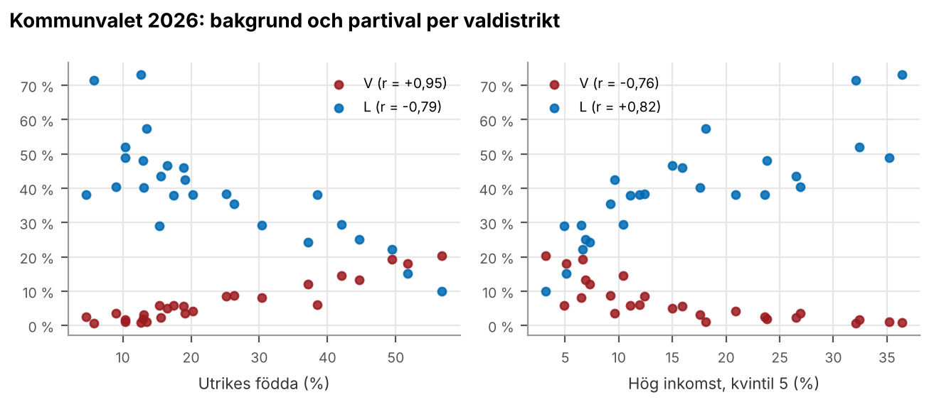

7.2 Samband med partival i riksdagsvalet
Bakgrund | S | SD | M | L | V | KD | C | MP
Utrikes födda | 0,86 | −0,42 | −0,82 | −0,79 | 0,94 | −0,84 | −0,72 | −0,32
Låg inkomst (kvintil 1) | 0,73 | −0,26 | −0,88 | −0,79 | 0,93 | −0,83 | −0,65 | −0,07
Hög inkomst (kvintil 5) | −0,86 | −0,07 | 0,95 | 0,84 | −0,76 | 0,84 | 0,88 | 0,28
Eftergymnasial ≥3 år | −0,80 | −0,23 | 0,90 | 0,86 | −0,72 | 0,76 | 0,94 | 0,45
Ålder 18–29 | 0,77 | −0,14 | −0,79 | −0,85 | 0,86 | −0,78 | −0,76 | −0,42
Ålder 65+ | −0,23 | −0,06 | 0,29 | 0,58 | −0,52 | 0,23 | 0,35 | 0,49

V och S är starka där andelen utrikes födda och låginkomsttagare är hög, L och M där inkomst- och utbildningsnivån är hög. SD har svaga samband med alla variablerna; partiet är starkast i distrikt med låg utbildningsnivå men få utrikes födda, till exempel Sandvången, Annelöv och Asmundtorp.

8. Metod och källor
- Valresultat 2026: Valmyndighetens slutliga valresultat per valdistrikt (resultat.val.se). Distriktssummorna stämmer exakt mot kommuntotalerna. Jämförelsen med 2022 bygger på Valmyndighetens omräkning till 2026 års distrikt (identisk indelning).
- Historik 2006–2022: Valmyndighetens filer och sidor per valdistrikt (historik.val.se för 2006–2018, resultat.val.se för 2022). I riksdagsvalet 2006 redovisades SD bland övriga partier; SD:s röster har hämtats separat per distrikt. För 2006 finns en beräknad rest för röster utanför distrikten.
- Mandat: Valmyndighetens uppgifter om valda ledamöter per år.
- Bakgrundsdata: SCB:s valanalysverktyg för riksdagsvalet 2026 (kartdatatjänsten bakom SCB:s informationspanel). Andelarna avser röstberättigade i riksdagsvalet.
- Kartor: Valmyndighetens valdistriktsgränser 2026, förenklade (via det öppna projektet kisabaka/val-resultat).
- Områden: Distrikten är grupperade efter distriktskodens prefix: 01 = Landskrona stad, 02 = Ven, 03–05 = Annelöv–Häljarp–Asmundtorp, 07–08 = Glumslöv–Härslöv.
All rådata finns i Excelfilen Landskrona_val2026_radata.xlsx och i den interaktiva dashboarden.

